**KATA PENGANTAR**

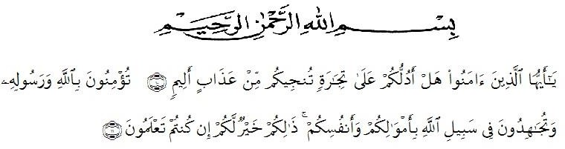

Artinya : “Hai orang-orang yang beriman, sukakah kamu aku tunjukkan suatu perniagaan yang dapat menyelamatkanmu dari azab yang pedih?(10). (yaitu) kamu beriman kepada Allah dan RasulNya dan berjihad di jalan Allah dengan harta dan jiwamu. Itulah yang lebih baik bagimu, jika kamu mengetahui.(11) (As-Shaff Ayat 10-11)”.

Puji syukur penulis ucapkan kepada Allah SWT, karena hanya dengan limpahan rahmat dan hidayah-Nya sehingga penulis dapat menyelesaikan proposal yang berjudul “Pengembangan Media Pembelajaran *Doratoon* Berbasis PBL Untuk Meningkatkan Minat Belajar Siswa Pada Mata Pelajaran IPA Kelas IV SD” sebagai syarat dalam meraih gelar Sarjana Pendidikan pada Program Studi Pendidikan Guru Sekolah Dasar Universitas Muslim Nusantara Al- Washliyah.

Selama penulisan proposal skripsi inii penulis menyadari bahwa dalam penulisan proposal skripsi ini banyak mengalami hambatan dan kesulitan yang dihadapi, namun dengan adanya bimbingan, bantuan, saran, serta kerjasama dari berbagai pihak sehingga, proposal skripsi ini dapat diselesaikan dengan baik. Oleh karena itu penulis menyampaikan ucapan terimakasih yang tak terhingga kepada semua pihak yang telah membantu penulis dalam menyelesaikan proposal skripsi ini. Pada kesempatan ini penulis juga tidak lupa mengucapkan terimakasih yang tak terhingga kepada:

1. Bapak Dr. H. Firmansyah, M.Si. selaku Rektor Universitas Muslim Nusantara Al-Washliyah Medan;
2. Bapak Dr. Abdul Mujib, S.Pd, M.PMat, selaku Dekan Fakultas Keguruan dan Ilmu Pedidikan Universitas Muslim Nusantara Al-Washliyah Medan;
3. Bapak Sujarwo, M.Pd, selaku Ketua Program Studi Pendidikan Guru Sekolah Dasar Universitas Muslim Nusantara Al-Washliyah Medan;
4. Bapak Drs. Hidayat, M.Ed, selaku Dosen pembimbing yang telah banyak meluangkan waktunya untuk memberikan bimbingan, arahan kepada penulis;
5. Bapak/Ibu Dosen Universitas Muslim Nusantara Al-Washliyah Medan yang telah memberikan ilmu yang bermanfaat bagi pengembangan wawasan keilmuan selama mengikuti perkuliahan dan penulisan proposal skripsi ini;
6. Kepada Kedua Orang Tua Saya Ayahanda Basyaruddin, S.Pd., M.Pd dan Ibunda Suharyati M.Pd, Adik saya Fachri El-Habib Asyhari dan Salsa Al-Habsy Asyhari yang sangat peduli dan sangat saya sayangi;

Penulis menyadari sepenuhnya bahwa proposal skripsi ini jauh dari kata sempurna dan perlu pengembangan dan kajian yang lebih lanjut. Oleh karena itu segala kritik dan saran yang sifatnya membangun akan penulis terima demi penyempurnaan proposal skripso dan penulis berharap agar proposal skripsi ini dapat memberikan manfaat bagi berbagai pihak.

Medan, 3 Mei 2023

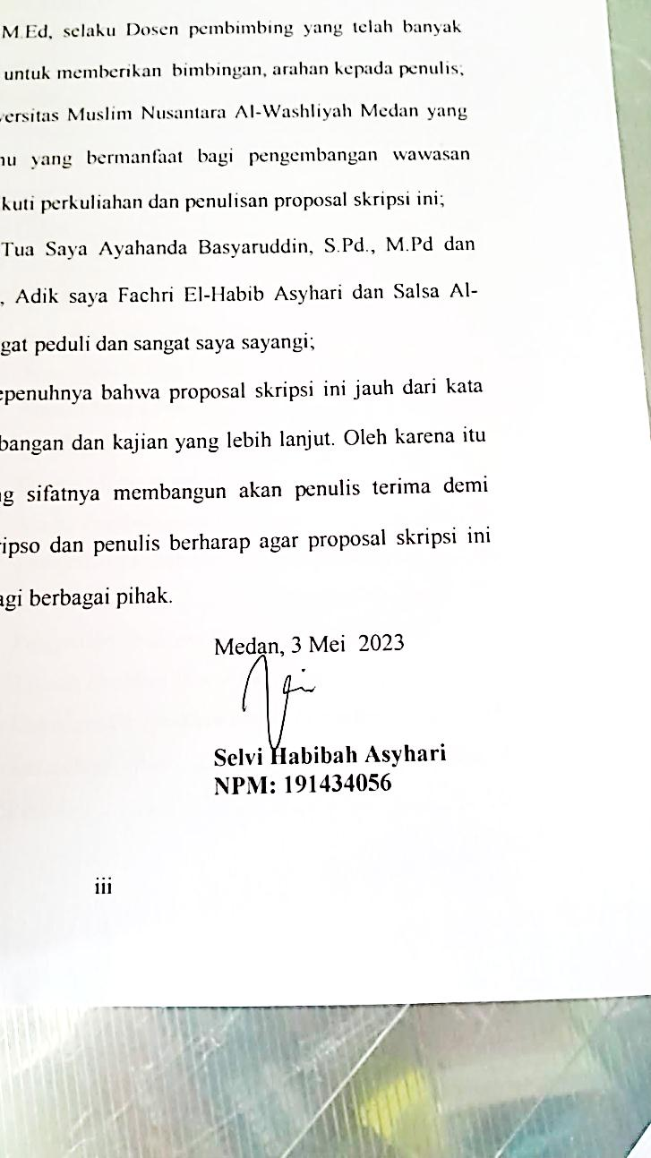

**Selvi Habibah Asyhari**

**NPM: 191434056**